Programme de la journée
du mardi 26 mai 2020 : CM1
Voici les activités que vous pouvez réaliser chez vous.

Dictée 2 (semaine 4 - période 5) : dictée écrite au futur de l’indicatif.
« Nous sentirons les odeurs que la brise nous apportera : celle du foin juste coupé, celle de la ferme voisine. »

- Mathématiques : calcul mental

Multiplier par 10 et 100 :

Le parent / l’enseignante dit : « Calcule » :

80 x 10 ; 100 x 10 ; 10 x 100 ; 14 x 100 ; 54 x 10 ; 81 x 100 ; 180 x 10 ; 96 x 10 ; 69 x 100 ; 100 x 100

Réponses : 800 ; 1000 ; 1000 ; 1400 ; 540 ; 8100 ; 1800 ; 960 ; 6900 ; 10 000

- Mathématiques : calculs : Nombres

Ranger et comparer des fractions.
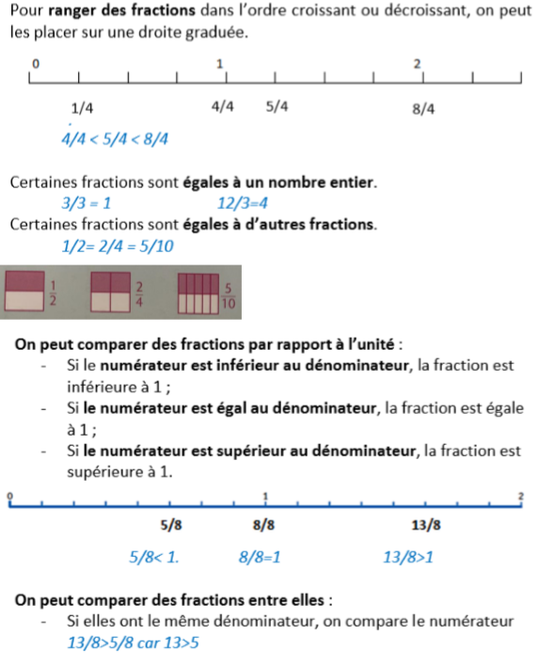
- Je reprends la leçon : « Ranger et comparer des fractions ».

- Je m’entraine :

- Complète par >, < ou =

$$\frac{3}{4}… \frac{5}{4} \frac{2}{5} … \frac{7}{5} \frac{9}{10}…\frac{14}{12} \frac{3}{20}… \frac{20}{20} \frac{5}{9}…\frac{4}{9} \frac{3}{2}…\frac{3}{2}$$

$$\frac{5}{4}… \frac{1}{2} \frac{6}{5} … 1 1…\frac{3}{8} \frac{7}{8}… \frac{9}{4} \frac{10}{10}…1 \frac{ 7}{3}…\frac{7}{2}$$

2) Range les fractions dans le tableau ci-dessous.

$$\frac{3}{5} \frac{3}{2} \frac{5}{4} \frac{2}{2} \frac{9}{10} \frac{11}{11} \frac{6}{10} \frac{8}{7} \frac{13}{4} \frac{4}{13} \frac{6}{6} \frac{6}{7}$$

Fractions inférieures à 1 | Fractions égales à 1 | Fractions supérieures à 1

- Sur ton cahier, range dans l’ordre décroissant (du plus grand au plus petit).

$$\frac{3}{12} \frac{11}{12} \frac{2}{12} 1 \frac{14}{12} \frac{1}{12} \frac{15}{12} \frac{5}{12} \frac{7}{12}$$

- Grammaire

- Je découvre la leçon sur le groupe nominal :

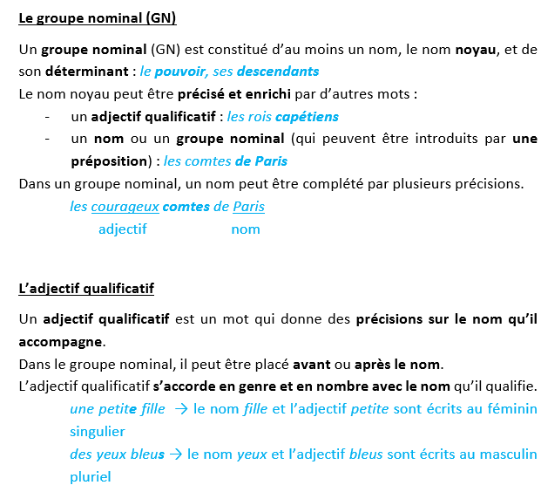

- Je m’entraine :

- Complète ce texte avec les noms suivants. Entoure les groupes nominaux : hurlement- sous- sol- chien- porte- escalier.
Il poussa une grosse …………………………… de bois et vit l’…………………………… en colimaçon qui conduisait au …………………………… du château.
Soudain, un …………………………… terrifiant le fit sursauter. Il se précipita dans le souterrain et se mit à courir comme un …………………………… fou.
2) Dans les phrases suivantes, souligne les groupes nominaux et entoure le nom-noyau.

- Il nous parle de son gentil chien Croquette.
- Un fort vent froid souffle aujourd’hui.
- Le vélo de ma grande sœur est cassé.
- Une armée de robots a envahi la ville.
- Mon copain a une très belle collection de billes.

3) Relie pour former des groupes nominaux.

Les belles poissons rouges
Un meilleure amie de Sarah
Leurs petits chaussures vernies
La rat gris foncé

